1. **В каждую клетку квадратной таблицы размером 25х25 вписано произвольно одно из чисел: +1 или -1. Под каждым из столбцов записывается произведение всех чисел данного столбца, а справа от каждой строки – произведение всех чисел данной строки. Может ли сумма всех 50 произведений быть равной нулю?**

Решение:

Найдем произведение всех 25 чисел, записанных под каждым столбцом и всех 25 чисел, записанных справа от строчек. Так как в этом произведении каждое из чисел квадратной таблицы входит по два раза, то произведение этих 50 произведений, в каждом из которых стоит по 25 множителей, будет положительным, т. е. равно 1. А так как произведение 50 чисел положительно, то отрицательных сомножителей будет четное число (2, 4, …, 50). Сумма же 50 произведений может быть нулем лишь в случае, когда 25 слагаемых равно 1, а 25 слагаемых равно - 1, т. е. слагаемых с - 1 должно быть нечетное число. А это значит, что сумма 50 написанных произведений не может равняться нулю.

1. **Сосчитайте: .**

**Решение: $(1-\frac{1}{4}$)(1- $\frac{1}{9})\left(1-\frac{1}{16}\right)\left(1-\frac{1}{25}\right)\left(1-\frac{1}{36}\right)\left(1-\frac{1}{49}\right)(1-\frac{1}{64}$)(1-**

$\frac{1}{81})\left(1-\frac{1}{100}\right)\left(1-\frac{1}{121}\right)\left(1-\frac{1}{169}\right)\left(1-\frac{1}{196}\right)(1-\frac{1}{225})$**= $\frac{3}{4}*\frac{8}{9}*\frac{15}{16}*\frac{24}{25}*$**

$$\frac{35}{36}*\frac{48}{49}*\frac{63}{64}*\frac{80}{81}*\frac{99}{100}*\frac{120}{121}*\frac{143}{144}*\frac{168}{169}*\frac{195}{196}*\frac{224}{225}=\frac{8}{15}$$

**(после сокращений)**

1. **Докажите, что при любом натуральном *: а)* есть число нечетное; *б)* не является квадратом никакого другого натурального числа.**

Решение: $n^{2}$ +n+1=n*(n+1) +1.

Так как n*(n+1) четное число, то n*(n+1) +1 будет нечетным числом.

Б) Ближайшие к числу $n^{2}$ +n+1 квадраты натуральных чисел $n^{2}$ и ${(n+1)}^{2}$

$n^{2}$ $<$ $n^{2}$ +n+1 $<$ ${(n+1)}^{2}$ и так как $n^{2}$ и ${(n+1)}^{2}$ квадраты последовательных натуральных чисел, а число $n^{2}$ +n+1 находится между указанными квадратами, то оно само не может быть квадратом натурального числа.

1. **Решите уравнение: .**

Решение: 

${(x}^{2}$-2x+1) + ($y^{2}+y+1)$ +xy+2 =0

+ (xy+2) =0

x=2; y= -2

Ответ: x=2; y= -2

1. **На диагонали прямоугольника выбрали точку и провели через нее прямые, параллельные сторонам. По разные стороны от диагонали образовались два прямоугольника. Докажите, что их площади равны**

**Решение:**

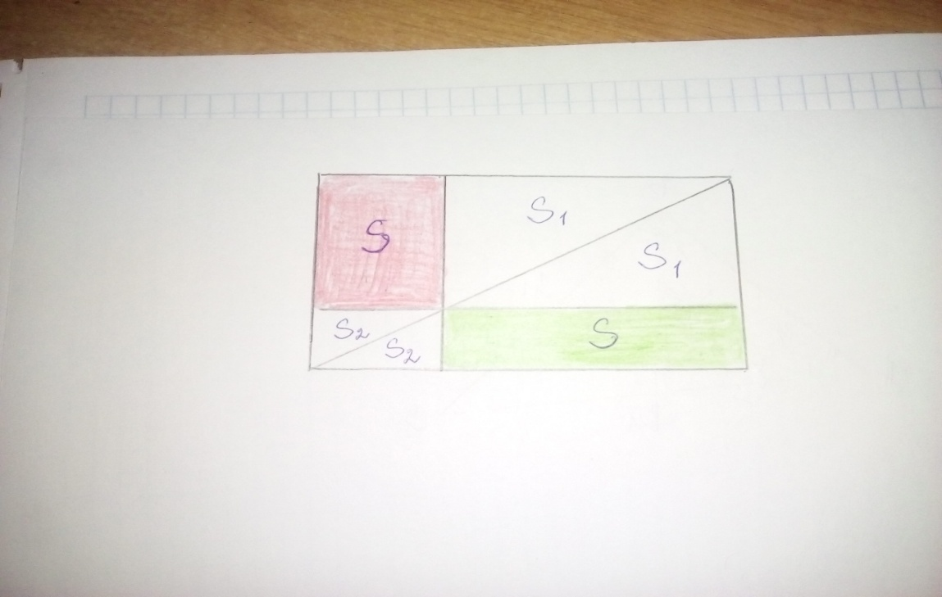

Диагональ прямоугольника делит его на два равных треугольника. Поэтому S1=S1; S2=S2; S1+S+S2=S1+S+S2; Значит, S=S.

1. **Верно ли, что при любом четном числе  число  делится на 288?**

288=32*9. Докажем сначала, что число делится на 32.  
Если x=2k, то, подставив 2k в уравнение, получим 256k⁸+288k⁵+32k² =32(${8k}^{8}$ +9 $k^{5}+k^{2}$). Очевидно, что это число на 32 делится. Осталось доказать, что 8k⁸+9k⁵+k² делится на 9 при любом натуральном k.  
  
9k⁵ делится на 9 при любом натуральном k. Докажем, что 8k⁸+k² делится на 9 при любом натуральном k. Если k делится на 3, это, очевидно, так. Если k даёт остаток 1 при делении на 3, то у числа 8k⁸+k² остаток будет 8+1=9, то есть число делится на 9 нацело. Наконец, если число k даёт остаток 2 при делении на 3, то у числа 8k⁸+k² остаток будет 2048+4=2052, 2052 делится на 9, значит, и число делится на 9.  
  
Таким образом, данное число при любом чётном x делится на 9 и на 32, значит, оно делится и на 288.

1. **Вычислить: **

Решение $\frac{1}{\sqrt{2}+1}$ + $\frac{1}{\sqrt{3}+\sqrt{2}}$ +…+ $\frac{1}{\sqrt{100}+\sqrt{99}}$ = $\frac{\sqrt{2}- 1}{\left(\sqrt{2}+1\right)(\sqrt{2}-1)}$ + $\frac{\sqrt{3}-\sqrt{2}}{\left(\sqrt{3}+\sqrt{2}\right)(\sqrt{3}-\sqrt{2})}$ + $\frac{\sqrt{4}-\sqrt{3}}{\left(\sqrt{4}+\sqrt{3}\right)(\sqrt{4}+\sqrt{3})}$ + …+ $\frac{\sqrt{100}-\sqrt{99}}{(\sqrt{100}+\sqrt{99) }(\sqrt{100}-\sqrt{99})}$ = $\frac{\sqrt{2}-1}{1}$ + $\frac{\sqrt{3}-\sqrt{2}}{1}$ +… + $\frac{\sqrt{100}-\sqrt{99}}{1}$ =

= $\sqrt{2 }$-1+ $\sqrt{3}$- $\sqrt{2 }$ + $\sqrt{4}$- $\sqrt{3}$ + …+ $\sqrt{100}$- $\sqrt{99}$ = -1+ $\sqrt{100}$ = $\sqrt{100}$-1

Ответ: $\sqrt{100}$-1

1. **В треугольнике АВС проведены биссектрисы углов А и В, угол между ними равен** **. Найдите угол С.**

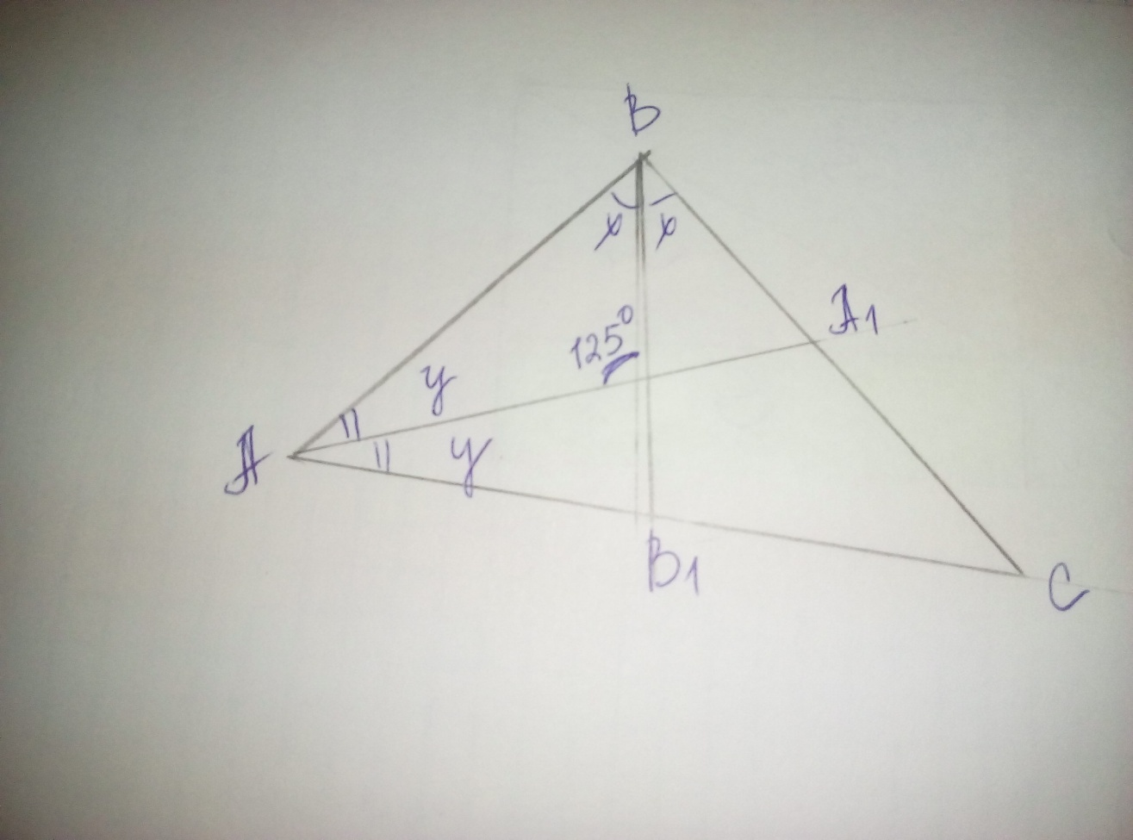

x+y+125 $°$ =180 $°$

x+y = 180 $°$-125 $°$

x+y = 55 $°$

2x + 2y + С = 180 $°$

С = 180 $°$- 110 $°$

Угол С = 70 $°$

Ответ: 70 $°$

1. **Докажите, что среди шести любых целых чисел найдутся два, разность которых делится на 5.**

Решение. При делении целого числа на 5 возможны пять различных остатков: 0, 1, 2, 3 и 4. Но у нас шесть чисел, значит, среди них обязательно найдутся два с одинаковыми остатками. Если мы рассмотрим их разность, то она будет давать при делении на 5 остаток 0, т.е. будет делиться на 5.

1. **Какой цифрой оканчивается число?**

Решение:

$8^{1}$ =8;

$8^{2}$ =64;

$8^{3}$ =512;

$8^{4}$ =4096;

$8^{5}$ =32768;

$8^{6}$ = 262144;

$8^{7}$ = 2097152;

$8^{8}$ = 16777216;

…

2009: 4 = 502 $\frac{1}{4}$

Значит, последняя цифра числа $8^{2009}$ равна 8.

Вообще, чтобы найти последнюю цифру степени натурального числа с натуральным показателем, надо найти остаток от деления показателя степени на 4;

Если остаток равен 1, то искомая цифра будет совпадать с последней цифрой основания степени;

Если остаток равен 2, то искомая цифра будет равна последней цифре в записи квадрата основания;

Если остаток равен 3, то искомая цифра будет равна последней цифре в записи куба основания;

Если остаток равен 0; то для всех нечетных оснований, кроме чисел оканчивающихся на 5, то искомая цифра равна 1, а для четных, кроме круглых чисел, искомая цифра равна 6.

**Ответ : 8**